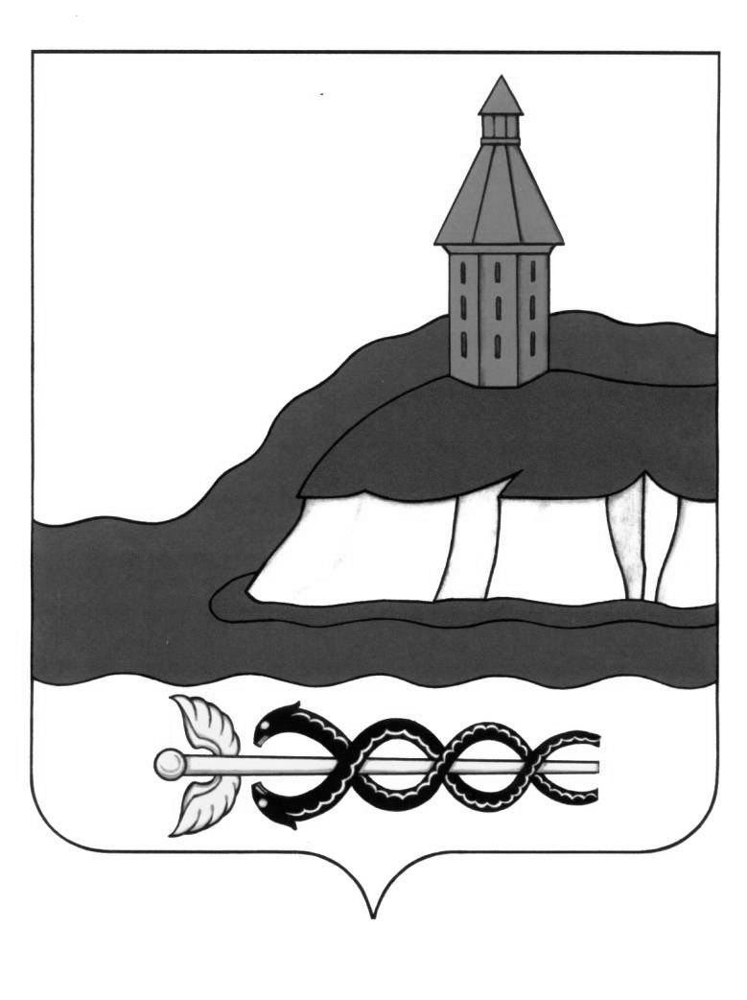

ГЛАВА
КАЛАЧЕЕВСКОГО МУНИЦИПАЛЬНОГО РАЙОНА
ВОРОНЕЖСКОЙ ОБЛАСТИ
ПОСТАНОВЛЕНИЕ

от «08» декабря 2020 года № 07

Об утверждении Положения о согласовании и утверждении уставов казачьих обществ на территории Калачеевского муниципального района
В соответствии с Указом Президента Российской Федерации от 15 июня 1992 г. № 632 «О мерах по реализации Закона Российской Федерации «О реабилитации репрессированных народов» в отношении казачества», на основании рекомендаций по применению Типового положения о согласовании и утверждении уставов казачьих обществ, утвержденного приказом ФАДН России от 06.04.2020 № 45, руководствуясь Уставом Калачеевского муниципального района Воронежской области постановляю:
1. Утвердить прилагаемое Положение о согласовании и утверждении уставов казачьих обществ на территории Калачеевского муниципального района.
2. Опубликовать настоящее постановление в Вестнике муниципальных правовых актов Калачеевского муниципального района Воронежской области.
3. Контроль исполнения настоящего постановления оставляю за собой.

Глава Калачеевского муниципального района
Воронежской области В.И. Шулекин

УТВЕРЖДЕНО
постановлением главы Калачеевского муниципального района
от 08.12.2020 № 07

ПОЛОЖЕНИЕ
о согласовании и утверждении уставов казачьих обществ на территории Калачеевского муниципального района

1. Настоящее Положение определяет перечень основных документов, необходимых для согласования и утверждения уставов казачьих обществ, указанных в пунктах 3.2 - 3.5 Указа Президента Российской Федерации от 15 июня 1992 г. № 632 «О мерах по реализации Закона Российской Федерации «О реабилитации репрессированных народов» в отношении казачества», предельные сроки и общий порядок их представления и рассмотрения, общий порядок принятия решений о согласовании и утверждении этих уставов.
2. Уставы казачьих обществ, создаваемых (действующих) на территории Калачеевского муниципального района (далее – муниципальный район), согласовываются с атаманом окружного (отдельского) казачьего общества (если окружное (отдельское) казачье общество осуществляет деятельность на территории Воронежской области, на которой создаются (действуют) названные казачьи общества).
3. Уставы казачьих обществ, создаваемых (действующих) на территории двух и более поселений Калачеевского муниципального района, согласовываются с главами соответствующих поселений, а также с атаманом окружного (отдельского) казачьего общества (если окружное (отдельское) казачье общество осуществляет деятельность на территории Воронежской области, на которой создаются (действуют) названные казачьи общества).
4. Уставы казачьих обществ, создаваемых (действующих) на территории муниципального района, утверждаются главой Калачеевского муниципального района (далее - глава района).
5. Уставы казачьих обществ, создаваемых (действующих) на территории двух и более поселений, входящих в состав муниципального района, утверждаются главой района.
6. Утверждение уставов казачьих обществ осуществляется после их согласования должностным лицом, названным в пункте 2 настоящего Положения.
7. Для утверждения устава действующего казачьего общества атаман этого казачьего общества в течение 5 календарных дней со дня получения согласованного устава казачьего общества направляет главе района представление об утверждении устава казачьего общества.
К представлению прилагаются:
а) копии документов, подтверждающих соблюдение требований к порядку созыва и проведения заседания высшего органа управления казачьего общества, установленных главами 4 и 9.1 Гражданского кодекса Российской Федерации и иными федеральными законами в сфере деятельности некоммерческих организаций, а также уставом казачьего общества;
б) копия протокола заседания высшего органа управления казачьего общества, содержащего решение об утверждении устава этого казачьего общества;
в) копия письма о согласовании устава казачьего общества должностным лицом, названным в пункте 2 настоящего Положения;
г) устав казачьего общества на бумажном носителе и в электронном виде.
8. Для утверждения устава создаваемого казачьего общества уполномоченное лицо в течение 5 календарных дней со дня получения согласованного устава казачьего общества направляет главе района об утверждении устава казачьего общества.
К представлению прилагаются:
а) копии документов, подтверждающих соблюдение требований к порядку созыва и проведения заседания учредительного собрания (круга, сбора) казачьего общества, установленных Гражданским кодексом Российской Федерации и иными федеральными законами в сфере деятельности некоммерческих организаций;
б) копия протокола учредительного собрания (круга, сбора), содержащего решение об утверждении устава казачьего общества;
в) копия письма о согласовании устава казачьего общества должностным лицом, названным в пункте 2 настоящего Положения;
г) устав казачьего общества на бумажном носителе и в электронном виде.
9. Указанные в пунктах 5 и 6 настоящего Положения копии документов должны быть заверены подписью атамана казачьего общества либо уполномоченного лица. Документы (их копии), за исключением документов в электронном виде, содержащие более одного листа, должны быть прошиты, пронумерованы и заверены подписью атамана казачьего общества либо уполномоченного лица на обороте последнего листа на месте прошивки.
10. Рассмотрение представленных для утверждения устава казачьего общества документов и принятие по ним решения производится главой района в течение 30 календарных дней со дня поступления указанных документов.
11. По истечении срока, указанного в пункте 8 настоящего Положения, принимается решение об утверждении либо об отказе в утверждении устава казачьего общества. О принятом решении глава района уведомляет атамана казачьего общества либо уполномоченное лицо в письменной форме.
12. В случае принятия решения об отказе в утверждении устава казачьего общества в уведомлении указываются основания, послужившие причиной для принятия указанного решения.
13. Утверждение устава казачьего общества оформляется постановлением главы Калачеевского муниципального района, копия которого направляется атаману казачьего общества либо уполномоченному лицу одновременно с уведомлением, указанным в пункте 9 настоящего Положения.
14. На титульном листе утверждаемого устава казачьего общества рекомендуется указывать:
слово УСТАВ (прописными буквами) и полное наименование казачьего общества;
год принятия учредительным собранием (кругом, сбором) решения об учреждении казачьего общества - для создаваемого казачьего общества, либо год принятия высшим органом управления казачьего общества решения об утверждении устава этого казачьего общества в утверждаемой редакции - для действующего казачьего общества (печатается выше границы нижнего поля страницы и выравнивается по центру);
гриф утверждения, состоящий из слова УТВЕРЖДЕНО (без кавычек и прописными буквами) и реквизитов правового акта, которым утверждается устав казачьего общества (располагается в правом верхнем углу титульного листа устава казачьего общества);
гриф согласования, состоящий из слова СОГЛАСОВАНО (без кавычек и прописными буквами), наименования должности, инициалов и фамилии лица, согласовавшего устав казачьего общества, реквизитов письма о согласовании устава казачьего общества (располагается в правом верхнем углу титульного листа устава казачьего общества под грифом утверждения).
Рекомендуемый образец титульного листа устава казачьего общества приведен в приложении к настоящему Положению.
15. Основаниями для отказа в утверждении устава действующего казачьего общества являются:
а) несоблюдение требований к порядку созыва и проведения заседания высшего органа управления казачьего общества, установленных Гражданским кодексом Российской Федерации и иными федеральными законами в сфере деятельности некоммерческих организаций, а также уставом казачьего общества;
б) непредставление или представление неполного комплекта документов, предусмотренных пунктом 5 настоящего Положения, несоблюдение требований к их оформлению, порядку и сроку представления;
в) наличие в представленных документах недостоверных или неполных сведений.
16. Основаниями для отказа в утверждении устава создаваемого казачьего общества являются:
а) несоблюдение требований к порядку созыва и проведения заседания учредительного собрания (круга, сбора) казачьего общества, установленных Гражданским кодексом Российской Федерации и иными федеральными законами в сфере деятельности некоммерческих организаций;
б) непредставление или представление неполного комплекта документов, предусмотренных пунктом 6 настоящего Положения, несоблюдение требований к их оформлению, порядку и сроку представления;
в) наличие в представленных документах недостоверных или неполных сведений.
17. Отказ в утверждении устава казачьего общества не является препятствием для повторного направления главе района представления об утверждении устава казачьего общества и документов, предусмотренных пунктами 5 и 6 настоящего Положения, при условии устранения оснований, послуживших причиной для принятия указанного решения.
Повторное представление об утверждении устава казачьего общества и документов, предусмотренных пунктами 5 и 6 настоящего Положения, и принятие по этому представлению решения осуществляются в порядке, предусмотренном пунктами 3 - 9 настоящего Положения.
Предельное количество повторных направлений представления об утверждении устава казачьего общества и документов, предусмотренных пунктами 5 и 6 настоящего Положения, не ограничено.
Приложение
к Положению о согласовании и утверждении уставов казачьих обществ на территории Калачеевского муниципального района

ОБРАЗЕЦ
ТИТУЛЬНОГО ЛИСТА УСТАВА КАЗАЧЬЕГО ОБЩЕСТВА

УТВЕРЖДЕНО

__________________

(правовой акт)

от _______ №____

СОГЛАСОВАНО

_______________________

(наименование должности)

________________________

^{(ФИО)}

письмо от ________ № ______

УСТАВ

_________________________________________

(полное наименование казачьего общества)

20 ___ год

